2008、2009浙江各地中考八年级（下）科学试题

1、本卷分卷一和卷二两部分；
2、本卷可能用到的相对原子质量：
H-1 C-12 N-14 O-16 Si-28 P-31 Cl-35.5 K-39

卷 一

一、选择题：每小题均有四个选项，只有一个选项是正确。请在答题卡上将相应正确答案代号字母涂黑。（每小题4分，共100分）

1．人们常用模型来表示分子。如果用 表示氧原子，用 表示碳原子，则下图中能表示二氧化碳分子模型的是…………………………………………………（ ）
2．汶川发生大地震后，救援人员争分夺秒抢救被埋在废墟中的幸存者时，使用了一种先进的生命探测仪，这种仪器可以隔着厚厚的掩埋层探测到仅有微弱呼吸、心跳的人体，你认为这种仪器的工作原理最没有可能的是……………………………………（ ）
A．碳一14测定 8．声波探测 C．电磁波探测 D．红外线探测
3、下列物质中属于纯净物的是（ ）
A、洁净的空气 B、冰水混合物 C、铝合金 D．生理盐水
4、高铁酸钾（化学式K₂FeO₄）集氧化、吸附、凝聚、杀菌灯功能于一体，目前被广泛应用于自来水净化处理领域。高铁酸钾中铁元素的化合价为………………（ ）
A、+2价 B、+3价 C、+5价 D、+6价
5.有一种新型“即热饭盒”，其饭盒底部分为两层，一层盛有水，另一层盛放镁和铁的混合物。使用时打开隔离层，即发生反应：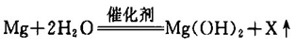。根据上述信息可以推断物质X属于……………………………………………………….（ ）
A.单质 B.化合物 C.有机物 D.混合物
6.氯化硼(BCl₃)常用作医药生产中的催化剂。三氯化硼中，氯元素的化合价为-l，则硼元素的化合价为………………………………………………………………………（ ）
A．-3 B．-2 C．0 D.+3
7．北京奥运会金牌的最大特点是“金镶玉”。奖牌背面的玉种类较多，有一种化学成分为Ca₂Mg₅Si₈O₂₂(OH)₂的透闪石，该化学式中Si的化合价为………………（ ）
A．-2 B．-4 C．＋2 D．＋4

8．因家庭装修带来的室内空气污染越来越受到人们的关注。纳米级材料二氧化钛(TiO₂)能有效去除因装修带来的多种有害气体。TiO₂中Ti的化合价是…………（ ）
A．+1 B．+2 C．+4 D．+6
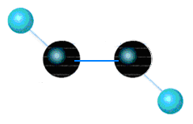

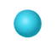
9．如图为某物质的分子模型示意图，其中“ ”代表氢原子，“ ”代表氧原子。下列叙述正确的是……….……………………………………………………………（ ）
A．此物质属于混合物 B．此物质的化学式为HO
C．此物质的一个分子由4个原子构成
D．此物质中氢元素与氧元素的质量比是1:1
10．对各下列符号含义的理解正确的是………………………………………………（ ）
A．Mg²⁺:1个镁离子 B．2H：l个氢分子
C．N₂：2个氮原子 D．2O²⁻：2个氧离子带2个单位负电荷
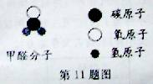
11、甲醛是室内装璜时产生的主要污染物之一，其分子结构
模型如图所示，下列有关甲醛的说法正确的是（ ）
A．甲醛由碳、氢、氧三种元素组成
B．甲醛由一个碳元素、二个氢元素、一个氧元素组成
C．甲醛由一个碳原子、二个氢原子、一个氧原子构成
D．甲醛中C、H、O三种元素的质量比为1：2：1
12.某同学对一些科学符号中数字的含义有如下的理解，其中错误的是………（ ）
A．O₂：可表示一个氧气分子中有2个氧原子．
B.NH₃：可判断出该物质中N、H元素的个数比为1：3
C．S²⁻：可表示一个硫离子带2个单位负电荷 D．2C：可表示两个碳原子
13．下列图片中，不属于模型的是…………………………………………………（ ）
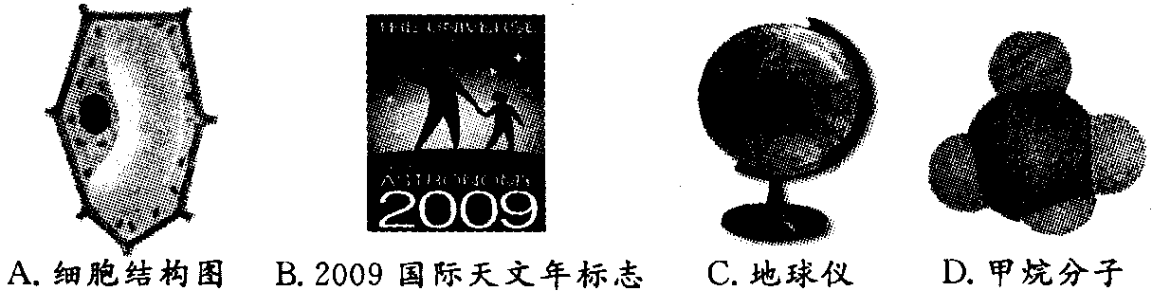
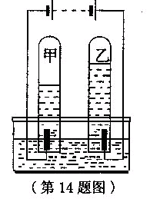
14.同学们为了探究水的组成，用如图所示的装置进行实验。通电后两电极都有气体放出，经检验甲试管里的气体能燃烧，乙试管里的气体能使带火星的木条复燃。若氢原子模型用“ ”表示氧原子模型，用“ ”表示，则构成甲试管中气体微粒的模型可表示为
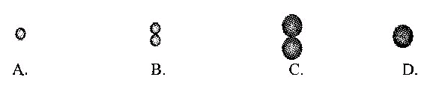

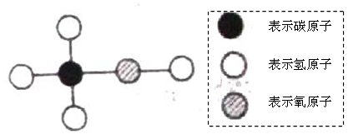
15.假酒是不法商贩用工业酒精兑水而成，工业酒精中常含有甲醇，甲醇有剧毒，不能食用，其分子结构可能如图所示的模型表示。下列有关甲醇的叙述中，错误的是
A.甲醇的化学式为CH₄O
B.甲醇的相对分子质量为32
C.甲醇中C、H、O三种元素的质量比为1：4：1
第15题图
D.甲醇中氧元素的质量分数为50%
16．卢瑟福在α散射实验中(α粒子带正电荷)，断定原子中的绝大部分空间是空的，他的依据是………………………………………………………………………………（ ）
A．α粒子受到金原子的作用，改变了原来的运动方向
B．α粒子受到金原子内的电子吸引，改变了原来的运动方向
C．α粒子中的绝大多数通过金箔并按原来方向运动
D．α粒子会激发金原子释放出原子内的电子
17．2008年诺贝尔化学奖授予绿色荧光蛋白的发现者和推广者。绿色荧光蛋白能够帮助研究人员观察到生命体在分子层面和细胞层面的诸多反应和细胞内部的运动情况。下列关于荧光技术运用的说法不正确的是…………………………………………（ ）
A.可探知生物体内分子的运动情况
B.可看到原子的运动情况以及构成原子的微粒
C.可看到精子和卵细胞的结合过程及受精卵的发育过程
D.可看到癌细胞的成长、转移等具体过程
18．著名化学家徐光宪获得了2008年度国家最高科学技术奖，他的研究成果使稀土元素的分离变得更加简单。稀土元素包括镧(La)与钇(Y)等17种元素，被称作当代的“工业味精”。镧、钇原子的本质区别是……………………………………………………（ ）
A．电子数不同 B．中子数不同
C．质子数不同 D．相对原子质量不同
19．硒(Se)是一种非金属元素，饮用含适量硒的矿泉水有益于人体健康。有一种硒的氧化物的化学式为SeO₃，其中Se的化合价是…………………………………………( )
A．+6 B．+3 C．一3 D．一6
20．图甲是卢瑟福用α粒子轰击原子而产生散射的实验，在分析实验结果的基础上，他提出了图乙所示的原子核式结构，卢瑟福的这一研究过程是一个……………..（ ）
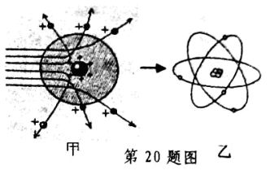
A.建立模型的过程
B.得出结论的过程
C.提出问题的过程
D.验证证据的过程
21．今年4月，在某国外知名品牌婴儿爽身粉中发现了一级致癌物石棉。石棉的化学式为Mg₆(Si₄O₁₀)(OH)₈，Mg的化合价为+2价，下列关于石棉的说法正确的是……( )
A.由五种元素组成
B．各原子个数比Mg∶Si∶O∶H＝3∶2∶5∶4
C. Si的化合价为+4价
D.各元素的质量比Mg∶Si∶O∶H＝9∶14∶36∶1
22. 2008年9月曝光的“结石宝宝”事件，与婴幼儿服用含有三聚氰胺（C₃H₆N₆）的奶粉有关。下列关于三聚氰胺的说法，正确的是…………………………….（ ）
A．三聚氰胺中氮元素的质量分数是66.7%
B．三聚氰胺的式量是126
C．三聚氰胺由C、H、N三种元素组成
D．以上说法都正确
23.达菲是治疗甲型H1N1流感的有效药品之一，其主要制作原料是八角茴香中的莽草酸（C₇H₁₀O₅）。下列关于莽草酸的说法中，正确的是
A.莽草酸由碳、氢、氧三个元素组成
B.莽草酸由7个碳原子、10个原子、5个氧原子构成
C.莽草酸的相对分子质量为174克
D.莽草酸中碳氢氧元素的质量比为42：5：40
24．用不同颜色的小球分别代表不同种原子，下列模型表示的物质属于单质的是（ ）
A． B. C. D.
25．在做“估算高锰酸根离子大小"的实验时，取一颗体积为V的高锰酸钾小颗粒配制成10毫升溶液，从中取1毫升溶液加入9毫升水稀释，溶液颜色变浅；从稀释后的溶液中取1毫升溶液加入9毫升水稀释，溶液颜色变得更浅；再从第二次稀释后的溶液中取1毫升溶液加入9毫升水稀释，溶液略显紫红；再从第三次稀释后的溶液中取1毫升溶液加入9毫升水稀释，此时溶液无色。已知最后能看出略显紫红色的1 O毫升溶液中存在n个高锰酸根离子，则高锰酸根离子的体积大约为
A．V/10n B．V/10²n C．V/10³n D．V/10⁴n

卷 二

二、填空题：请将答案做到答题卷的相应题号的空格中，每格2分，共94分。
26、指出下列⑴-⑷符号分别表示的意义；写出⑸-⑻相应化学用语。
+6
⑴Fe表示 ▲ ⑵2SO₄²⁻表示 ▲ ⑶5MnO₂ 表示 ▲ ⑷3SO₂中三个数字分别表示 ▲

⑸氩气 ▲ ⑹两个铝原子 ▲ ⑺三个+3价的铁离子 ▲ ⑻四个硫酸根离子 ▲
27、保持物质 ▲ 的最小粒子叫分子； ▲ 中最小粒子叫原子；分子与原子的根本区别在于在化学变化中 ▲ 是可分的， ▲ 是不可分的；从微观角度认识物质发生物理变化时物质 ▲ 的没有变，发生化学变化时 ▲ 改变了变成了别的 ▲ 。
28、具有相同的 ▲ （即 ▲ ）一类原子总称为元素；K与k⁺属于同一种 ▲ 。
29、水是由 ▲ 组成的，由 ▲ 构成的，构成水的粒子又是由 ▲ 构成的。
30、 ▲ 叫做单质，例如 ▲ （用化学式表示）；
▲ 叫做化合物，例如 ▲ （用化学式表示）。
31、元素周期表共有 ▲ 行， ▲ 列， ▲ 个周期， ▲ 族，在同一主族的元素 ▲ 很相似。硫元素在第 ▲ 周期，第 ▲ 族。
32、国际上以一种碳原子质量的 ▲ 作为标准，其它原子质量与其相比较得到的比值叫做该原子的相对原子质量。相对原子质量单位是 ▲ 。某原子的核电荷数是20核内中子数是20，则它的相对原子质量是 ▲ 。
33．“嫦娥一号”是我国自主研制、成功发射的第一个月球探测器。“嫦娥一号”的发射过程包括火箭发射、入轨、变轨、奔月、绕月等过程。
(1)“嫦娥一号”运载火箭的部分动力由液氢和液氧反应提供，该反应中，液氢的燃烧产物是 ▲
(2)“嫦娥一号”实现变轨需要加速。“嫦娥一号”收到地面工作人员发出的指令，发动机点火工作，喷射高温燃气实现加速。此时，“嫦娥一号”获得的作用力方向与其运动方向 ▲ (选填“相同”或“相反”)。
(3)“嫦娥一号”的任务之一是估算月壤中氦-3的含量。每百吨氦-3核聚变所释放的能量相当于目前人类一年消耗的能量。氦一3原子的质子数是2，中子数是1，其核外电子数是 ▲
34．一瓶体积为250亳升，质量为250克的葡萄糖注射液中含葡萄糖12．5克，则该匍萄糖注射液的密度为 ▲ 克／厘米³，葡萄糖的质量分数为 ▲ 。
35．玛丁啉是一种常见的胃药，可促进胃动力，消除胃胀产胃痛等不适症状。已知玛丁啉的化学式为C₂₂H₂₄ClN₅O₂，请回答：
(1)玛丁啉是由 ▲ 种元素组成的；
(2)一个玛丁啉分子中共有 ▲ 个原子；
(3)计算玛丁啉分子中N元素的质量分数 ▲ (要有计算过程，保留2位小数)。
36.氢氧化钠溶液与玻璃中的二氧化硅反应有硅酸钠（Na₂SiO₃）生成，硅酸钠是一种粘合剂，所以盛放氢氧化钠溶液的试剂瓶不能用玻璃塞。硅酸钠由 ▲ 种元素组成，其中硅的化合价为 ▲ 。
37．甘氨酸(C：H，O：N)是人体所需的一种氨基酸，能溶于水。
(1)该分子中C、H、O、N各原子的个数比为 ▲ ；(2)要配制5％的甘氨酸溶液，需要的玻璃仪器有量筒、胶头滴管、玻璃棒和 ▲ 等。

三、计算题：请将答案做到答题卷相应题号处，本题共6分。

38、磷酸二氢钾（化学式KH₂PO₄）晶体已用于我国研制的巨型激光器“神光二号”中。求：(1)磷酸二氢钾中氧元素的质量分数;
(2) 13.6千克磷酸二氢钾中氧元素的质量。

卷二 答题卷
班级 第 小组 学号 姓名

二、填空题：请将答案做到答题卷的相应题号的空格中，每格2分，共94分。

26、 ⑴ ⑵
⑶ ⑷
⑸ ⑹ ⑺ ⑻
27、 ； ； ， ；
， 。
28、 （即 ） ； 。
29、 ， ， 。
30、 叫做单质，例如 （用化学式表示）；
叫做化合物，例如 （用化学式表示）。
31、 行， 列， 个周期， 族， 很相似。 周期，第 族。
32、 ， 。 。
33．(1) (2) (3)
34． 克／厘米³， 。
35．(1) ；(2) ；
(3)
(要有计算过程，保留2位小数)。
36 ， 。
37．(1) ；(2) 。

三、计算题：请将答案做到答题卷相应题号处，本题共6分。
38、解：
(1)

(2)

